教 案
上课日期 |  |  |  | 课时数 | 2
第 1 章  第 2 讲 |  | 授课  名称 | 项目一信息安全管理概述  模块二信息安全管理内容 | 课型 | 理论课
教学目标 | 知识  教学点 | 掌握信息安全管理内涵、了解信息安全管理内容
教学目标 | 能力  培养点 | 培训学生分析处理问题的能力
教学目标 | 德育  渗透点 | 激发学生学习管理的能力
教学重点  难点 | 重点 | 掌握信息安全管理的内涵、了解信息安全管理内容
教学重点  难点 | 难点 | 掌握信息安全管理的内涵
课程思政点 |  | 强化专业融合。结合计算机学科属性和各专业特色，深入挖掘爱国奉献、锐意创新的计算机文化，强化专业教育的思政育人功能。
教法与学法 |  | 1、引导法（让学生观看成果图，展开联想，让学生思考制图思路）  2、讲授法（重点讲解理论知识点和实践知识点，加深对知识的理解）  3、模块分析法（让学生积极参与项目教学的实践，总结规律，让学生主动参与学习）
参考资料 |  | 《网络安全实用技术第3版》

教 与 学 互 动 设 计
教 师 活 动 内 容 | 学生活动内容 | 时间
（一）、创设情境、激趣导入（导入新课）  人类正进入信息化社会， 社会发展对信息资源的依赖程度越来越高。从人们的日常生活、组织运作，到国家管理、信息资源都是不可或缺的重要资源，没有各种信息的支持，现代校会将无法存在和发展。而由于环境的开放和信息系统自身的缺陷，信息资源面临来自内部和外部两个方面的威胁。随着信息技术和信息安全的发展，人们不断意识到，必须从技术和管理两个方面采取安全措施，才能保证信息系统和信息资源的安全。  讲解本门课程的特点、用处及学习的方法。  （二）、自主、合作、探究（讲授新课）  项目一信息安全管理概述  模块二信息安全管理内容  任务1：信息安全管理的产生背景  1、什么是信息？  答：信息可以理解为消息、情报、数据或知识，它可以以多种形式存在，可以是信息设施中存储与处理的数据、程序，可以是打印或书写出来的论文、电子邮件、设计图纸、业务方案，也可以是显示在胶片等载体或表达在会话中的消息。国际公认的ISO/IEC IT安全管理指南（GMITS）对信息（Information）给出如下解释：信息是通过施加于数据上的某些约定而赋予这些数据的特定含义。  2、什么是信息安全？  答：信息安全是保护信息系统的硬件、软件及相关数据，使之不因为偶然或者恶意侵犯而遭受破坏、更改及泄露，保证信息系统能够连续、可靠、正常地运行。在商业和经济领域，信息安全主要强调的是消减并控制风险，保持业务操作的连续性，并将风险造成的损失和影响降低到最低程度。  3、信息安全的内容包括哪些？  答：信息安全一般包括实体安全、运行安全、信息安全和管理安全四个方面的内容。  在信息保障的概念中，信息安全的内容还包括：机密性（Confidentiality）、完整性（Integrity）、可用性（Availability）、真实性（Authenticity）和有效性（Utility）。  4、信息安全发展过程及阶段  １）通信保密时代：二十世纪40-50年代  时代标志：1949香农发表的《保密通信的信息理论》  ２）计算机安全时代：二十世纪70-80年代  时代标志：《可信计算机评估准则》（TCSEC）  ３）网络安全时代：二十世纪90年代  ４）信息安全保障时代：进入二十一世纪  时代标志：《信息保障技术框架》（IATF ）。 | 点名，宣布课堂纪律，新课导入，触发学生学习兴趣。  学生自己探索学习信息的概念  学生自己探索学习信息安全的概念  学生自己探索学习信息安全的内容包括哪些？  学生了解信息安全发展过程及阶段 | 5’  10’  10’  10’  10’

教 与 学 互 动 设 计
教 师 活 动 内 容 | 学生活动内容 | 时间
5、管理活动的五个基本要素  （1）谁来管：管理主体，回答由谁管的问题；  （2）管什么：管理客体，回答管什么的问题；  （3）怎么管：组织的目的要求，回答如何管的问题；  （4）靠什么管：组织环境或条件，回答在什么情况下管的问题。  （5）管得怎么样：管理能力和效果，回答管理成效问题。  6、信息安全管理内涵  管理追求效益效率  管理是一个由计划、组织、人事、领导和控制组成的完整的过程。  管理强调结果  信息安全管理：是通过维护信息的机密性、完整性和可用性等，来管理和保护信息资产的一项体制，是对信息安全保障进行指导、规范和管理的一系列活动和过程。  信息安全管理是信息安全保障体系建设的重要组成部分 。  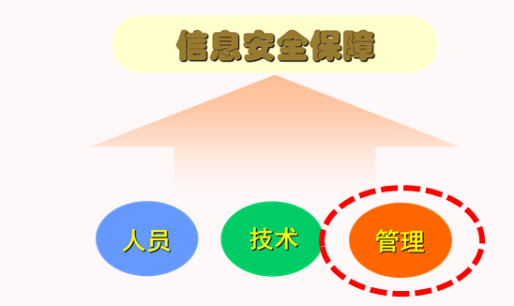  任务2：信息安全管理内容  ISO/IEC 27002:2005《信息安全管理实用规则》（即GB/T 22081-2008）给出了一个信息安全管理范围的划分方法，其将信息安全管理范围划分为11个管理方面。  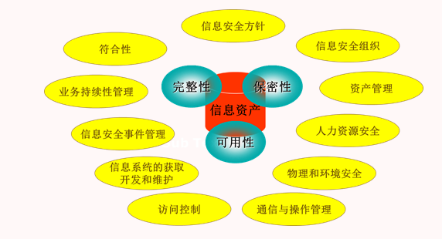 | 学生学习管理活动的五个基本要素  学生学习信息安全管理内涵  学生学习信息安全管理内容 | 10’  10’  5’

教 与 学 互 动 设 计
教 师 活 动 内 容 |  | 学生活动内容 | 时间
（三）课堂热身（课堂总结及课堂练习）  1、信息安全管理重要性  现实世界里很多安全事件的发生和安全隐患的存在，与其说是技术上的原因，不如说是管理不善造成的。  安全技术只是信息安全控制的手段，要让安全技术发挥应有的作用，必然要有适当的管理程序的支持，否则，安全技术只能趋于僵化和失败。  如果说安全技术是信息安全的构筑材料，信息安全管理就是真正的粘合剂和催化剂，只有将有效的安全管理从始至终贯彻落实于安全建设的方方面面，信息安全的长期性和稳定性才能有所保证。  信息安全是“三分技术，七分管理”  由此可见：解决信息及信息系统的安全问题不能只局限于技术，更重要的还在于管理。  （四）拓展延伸  补充讲解学习本门课程的技巧。  布置作业：  1、什么是信息？  2、什么是信息安全？  3、信息安全的内容包括哪些？  （五）预习：  项目二信息安全管理体系  模块一信息安全管理体系  （六）板书：  项目一信息安全管理概述  模块二信息安全管理内容  任务1：信息安全管理的产生背景  1、什么是信息？  2、什么是信息安全？  3、信息安全的内容包括哪些？  4、信息安全发展过程及阶段  5、管理活动的五个基本要素  6、信息安全管理内涵  任务2：信息安全管理内容  1、信息安全管理重要性 |  | 学生掌握信息安全管理的重要性  学生讨论并回答课堂练习  学生记录课后作业的题目 | 10’  5’  5’
课后反思

